【附件1-2】

輔仁大學107學年畢業生校園巡禮集合地點、序列與在校生歡送位置圖
36
39

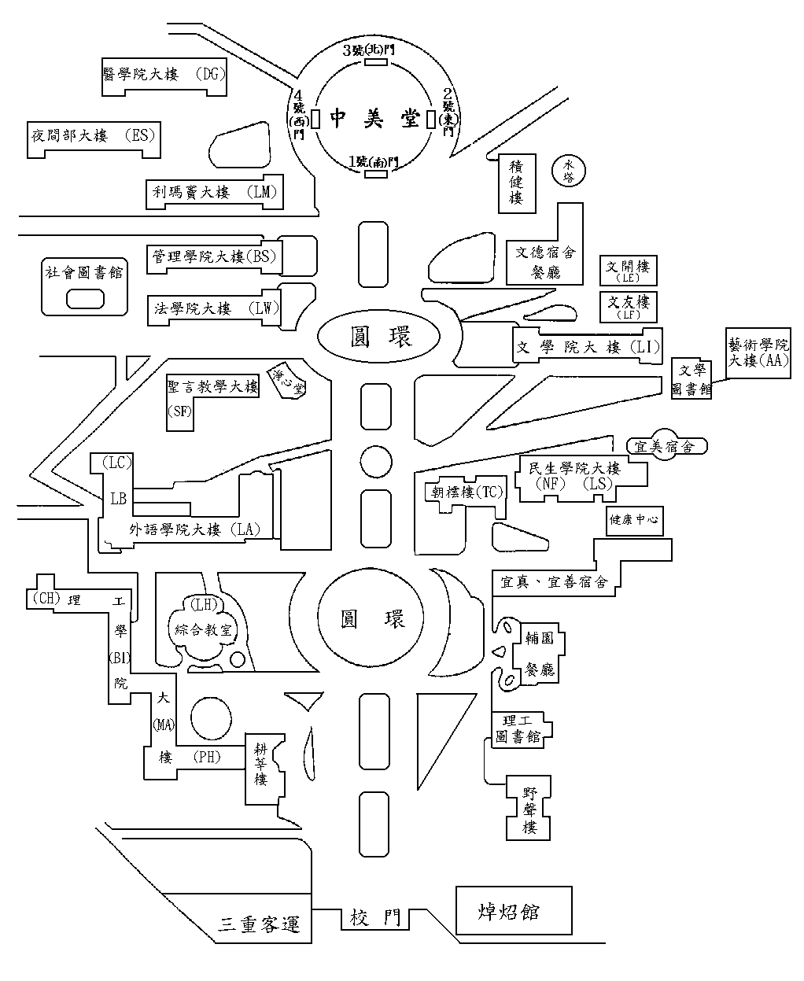

醫學院
46

2
38
理工學院
1
進修部
管理學院
藝術學院
文學院
織品服裝學院
外語學院（英、法、義）
師長
25
27
5
290
32
40
33
34
8
35
10
11
24
13
14
15
16
17
18
19
20
31
6
9
23
22
26
28
37
50
43
44
45
進 修 部
(51)進修部
各學系
醫 學 院
(44)公衛系
(45)護理系
(46)臨心系
(47)醫學系
(48)護二技
(49)職治系
(50)呼吸系
管理學院
(39)企管系
(40)統計系
(41)會計系
(42)金企系
(43)資管系
法律學院
(37)法律系
(38)財法系
社會科學院
(31)社會系
(32)社工系
(33)經濟系
(34)宗教系
(35)心理系
(36)天學系

外語學院
(25)日文系
(26)西文系
(27)德文系
(28)英文系
(29)法文系
(30)義 文系

理工學院
(1)數學系
(2)物理系
(3)化學系
(4)生科系
(5)電機系
(6)資工系
(7)醫資學程

文 學 院
(13)中文系
(14)哲學系
(15)歷史系

傳播學院
(16)新傳系
(17)廣傳系
(18)影傳系

教育學院
(19)圖資系
(20)體育系
(21)領科學程

藝術學院
(22)音樂系
(23)應美系
(24)景觀系

民生學院
( 9)食科系
(10)餐旅系
(11)營養系
(12)兒家系

織品服裝學院
(8)織品系

注意事項
一、0800至1030校內實施車輛管制。
二、0830至0850畢業生校園巡禮。0810邀請畢業生就位。
三、0810在校生於指定集合位置就位完畢。
民 生 學 院

外語學院（日、西、德）
12
48
51

1
2
30

理工學院
法律學院
社會科學院
進修部
47

3
4
羅耀拉
(SL)
進修部大樓(ES)
教育
學院
傳播學院
41
42
7
21
49
【附件2-1】 107學年度畢業典禮

中美堂進出口暨座位分配圖
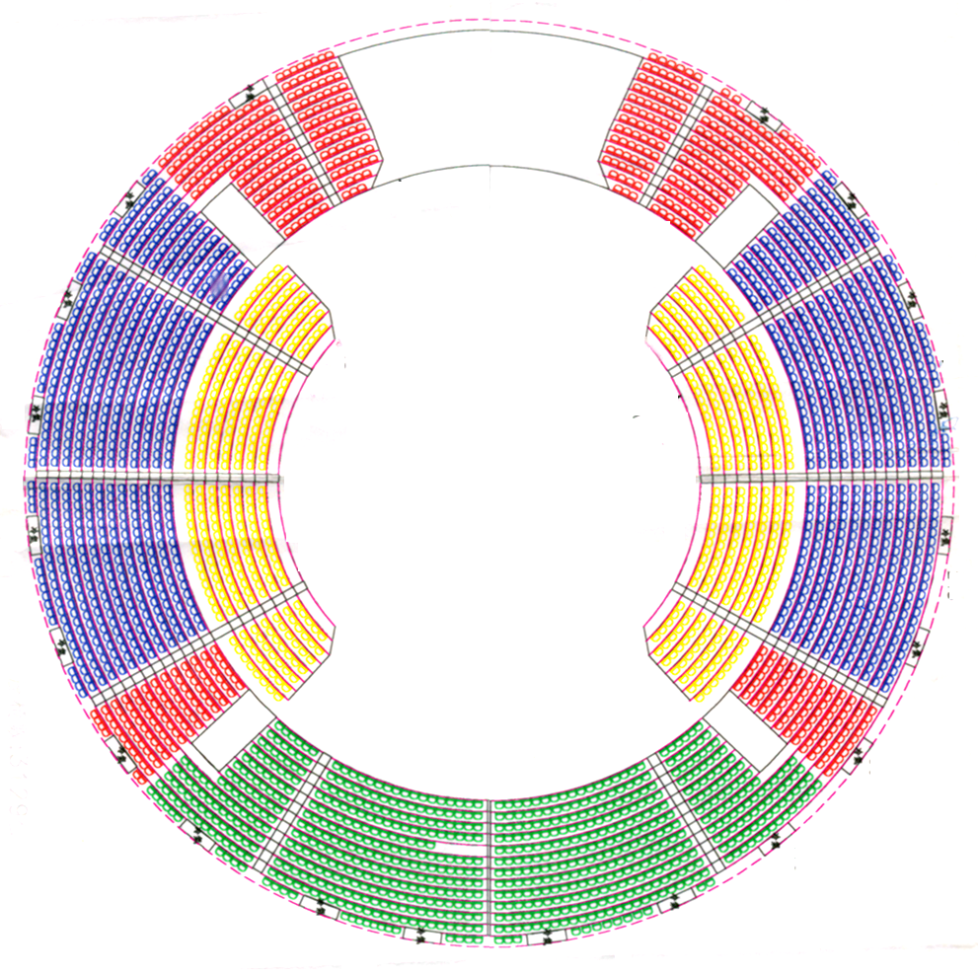

投影幕
進修部
理工學院

西
門

北
門

典禮台
進修部
管理學院
進修部
（500）
理工學院

管理學院
（350）
理工學院
（350）

一級主管

各院院長

民生學院
（140）
指導教授
12×4

博士班
12×4

文學院
（240）
領證席
12×4

師長席
12×4

外語學院
（250）
研究所
12×4
研究所
12×4

織品服裝學院
（140）
社會科學院（140）

傳播學院
(100)

法律學院
12×6
藝術學院
12×6
東
門

南
門

醫學院
（110）
教育學院
(96)

家長席
家長席
家長席
家長席
（700）

中 美 堂 進 出 口 分 配 說 明
院別 | 家長  來賓 | 理工  學院 | 外語  學院 | 管理  學院 | 社會科  學院 | 醫 學 院 | 法律  學院  研究生 | 藝術  學院  研究生 | 文 學 院  傳播學院  教育學院 | 民生  學院 | 織品  服裝  學院 | 進修部
出入口 | 南門  樓上 | 西門  樓上下 | 南門  樓上 | 西門  樓上下 | 南門  樓下 | 南門  樓上 | 南門  樓下 | 東門  樓下 | 東門  樓上 | 北門  樓下 | 東門  樓下 | 北門  樓上
備註：
- 畢業生請穿著學位畢業服，08：10至各學院集合位置，參加校園巡禮後統一進場。
- 各學系系主任及畢業班導師請由南門樓下進場至「師長席」入座。
- 各學院碩士畢業生請由南門及東門樓下進場至「研究所席」入座。
- 因中美堂空間容量限制，無觀禮證家長請各院、系、所負責接待，引導至各單位家長休息室(區)以同步視訊觀禮。

